**道德与法治八下第一单元《坚持宪法至上》学习任务单（二）**

1. 完成有关宪法的思维导图
2. 认同宪法　与法同行

2018年12月4日，是我国第五个国家宪法日，也迎来了第一个“宪法宣传周”。这次宣传周活动的主题是“________、学习宪法、________、维护宪法、运用宪法”。同学们在学校组织的宪法宣传活动中，围绕“宪法”有关问题进行了探讨，纷纷发表了自己的看法。

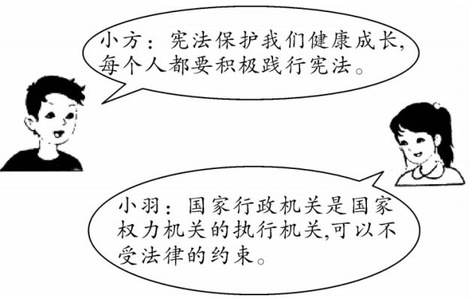

（1）请你将“宪法宣传周”活动的主题补充完整。（2分）

1. 请任意选择小方或小羽其中一位同学的看法予以判断并简要评析。（6分）

四、通过这一单元的复习，你还有哪些疑问，有那些收获？